遥感图像处理课程设计
实习指导书

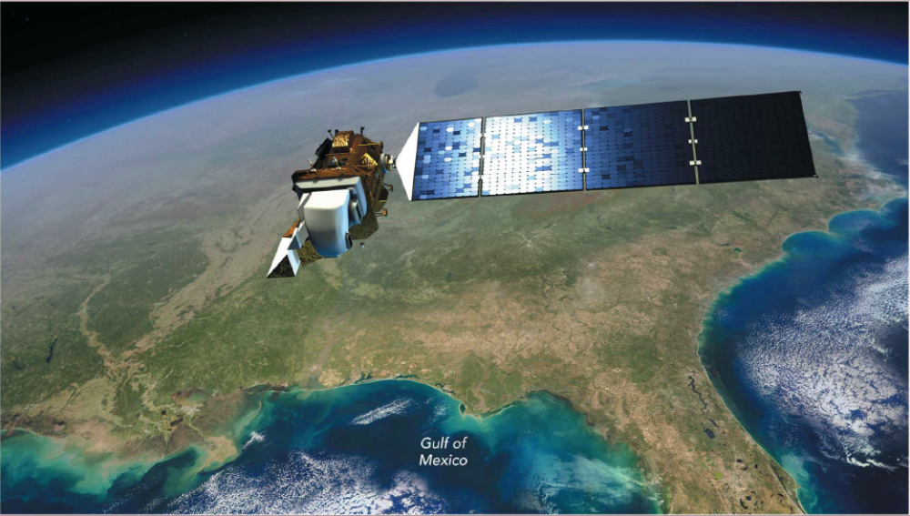
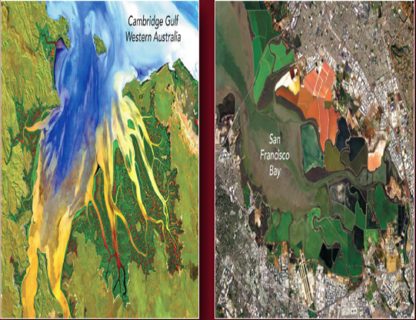

中国地质大学（武汉）
信息工程学院 遥感科学与技术系
2016秋

一、课程设计目的
- 使学生对所学遥感图像处理进行一次综合性复习，为期末考试做准备。
- 培养学生遥感图像处理算法。
- 培养学生解决遥感图像处理实际问题的动手能力。
- 培养学生撰写课程设计报告的能力。

二、课程设计要求
为了能更好地达到课程设计的目的，要求学生：
1、每次上机前充分做好准备工作，查阅资料，预习相关内容，对课程设计内容进行方案的预设计，画出算法流程图。
3、遥感图像处理程序的编制应按照编码规范的要求进行，相关变量的定义符合遥感图像处理的约定，要求代码具有较强的可读性。
4、课程设计结束后，按照指导书中【附件一】“课程设计报告格式”的要求撰写出课程设计报告（要求用A4纸打印，报告格式的电子文档由指导教师提供）。报告中不需要附上源代码，源代码打包后交由各班学习委员刻盘后备档。打包文件名格式为“113141-01-XXX.zip”。
鼓励大家讨论，但要求独立编写代码及完成设计报告
5、实习时间：
2016年12月18日-24日，每晚6：30 – 10：00。
6、实习成果提交
时间：2017年1月15日前
内容：纸质报告和光盘（以班级为单位刻盘，盘内含每人代码及电子文档报告）
要求：课程设计结束后，按照指导书中【附件一】的要求撰写出课程设计报告（要求用A4纸打印，报告格式的电子文档由指导教师提供）。

课程设计题目(6道题中选择2道)

影像数据读写程序
- 实习目的
在理解和掌握了遥感图像数据的格式基础上，通过高级程序语言实现从图像数据中获取相关信息，为后续的程序设计打好基础。
- 实习准备
- 软件开发环境，Visual Studio 2005 。
- 栅格数据读写第三方库。
- C++基本语法和知识。
- 实习要求
- 严格要求，程序设计期间专心投入。
- 加强学习和动手能力。
- 注重设计和思维方式的锻炼。
- 实习步骤
- 根据个人的情况，选择开发语言，以选取自己熟悉的高级语言为宜。
- 第三方库的选取。网上存在诸多针对图像处理的开源库。如栅格数据IO的GDAL(www.gdal.org)；图像处理的OpenCV库等；甚至有对栅格数据显示的库，这些开源库均可作为本次课程设计的基础库。
- 根据课程设计的要求，对所需完成的系统进行概要设计，明确所要完成的功能点有哪些。对所需完成的工作做好分类，如：哪些是后台算法，哪些是界面交互部分，需要人机交互。
- 配置环境。待基本的设计方案确定后，即可配置好相应的库和开发环境。

影像显示程序
- 实习目的
进一步巩固影像数据显示的原理，了解计算机绘制的基本算法和原理。
- 实习准备
- 一个影像数据文件。
- 上次实习的影像数据读写接口。
- MFC视图的基本知识。
- 实习要求
- 至少支持Tiff格式图像的显示。
- 完成RGB合成显示、灰度显示和索引显示的功能。
- 完成至少2种的增强显示方式：如：正规化显示、均衡化显示、自适应显示等。

影像相关程序
- 实习目的
为了提高图像几何校正选取控制点的效率，使用影像特征提取算子对影像进行提取，并完成特征匹配。
- 实习准备
- 2幅像对影像，具有>50%重叠度。
- 相关开发环境。
- 实习要求
- 基于特征的影像相关算法，在输入3个控制点对的情况下，能自动完成其它控制点对的相关。影像相关的参数需要以GUI界面进行设置。
- 能在同一视图中叠加显示控制点对与影像，多幅影像需采用多窗口显示。
- 控制点要求以ASCII码文件存储。
- 预先输入的初始控制点对可从其它系统中导入即可。
- 实习步骤
- 输入控制点对，估计控制点对的位置关系。
- 利用特征点提取算法，从影像公共部分提取特征点。
- 计算特征点间的相关性系数，相关系数大于阈值的点作为控制点对。

影像多项式校正程序
- 实习目的
图像几何校正的实现是在准备的控制点数据基础之上，计算图像的转换系数，进而对图像进行重采样，完成图像的几何校正算法。
- 实习准备
使用几何校正部分的实验数据。
- 实习要求
- 实现多项式校正的算法，至少完成一阶多项式，对多阶多项式可尝试。
- 完成最邻近、双线性和三次立方卷积3种重采样方法。
- 能够设置对重采样方式和多项式阶数。
- 实习步骤
- 读取控制点对文件，控制点文件可从影像相关结果得到。
- 根据控制点对，计算多项式转换参数。
- 计算校正影像的4角点范围，根据地面分辨率，计算校正影像的行列数。
- 确定校正影像的重采样类型，逐点完成影像重采样。

影像分类程序
- 实习目的
进一步巩固影像分类算法的流程。
- 实习准备
影像分类部分影像一景。
- 实习要求
- 要求实现至少一种分类算法。
- 监督分类的AOI区选取可借助于其他系统选取的AOI区信息。
- 若采用非监督分类，要求使用ISODATA算法予以实现。
- 要求能以不同颜色来区分显示不同类的像元。

影像变化检测程序
- 实习目的
巩固影像变化检测算法。
- 实习准备
影像变化检测实习的不同时相影像数据。
- 实习要求
- 完成分类后图像的变化检测算法。
- 提供变化转移矩阵信息。
- 提供变化检测报告。
- 实习步骤
- 使用影像分类算法完成不同时相2幅影像的分类。
- 实现分类后变化检测算法，统计变化图斑。
- 统计变化转移矩阵。
- 输出变化检测报告。

附件一、课程设计报告参考格式
课程设计报告封面:


《遥感图像处理》
课程设计报告

学 号：
班级序号：
姓 名：
指导老师：田玉刚 王红平 徐凯
成 绩：

中国地质大学（武汉）信息工程学院遥感系
2016年秋

实习题目一（<小二，黑体，居中>）

【题目及其需求】
（<五号，宋体>，具体内容：题号及题目、问题描述、问题分析。）

【实现方法及其过程】
（1）思想：
（<五号，宋体>，具体内容：主要的算法思想。）
（2）实现过程：
（<五号，宋体>，具体内容：子模块（过程或函数）的规格说明、关系图（描述类与类之间的关系图、各功能模块之间的关系图等）。）

【遇到的问题及其解决后的感想】
（<五号，宋体>，具体内容：问题是如何解决的，改进设想。）

【附录】
（<五号，宋体>，具体内容：源程序清单（必须有必要的注释）、测试数据及运行结果。）

实习题目二

……

总 结

（<五号，宋体>，具体内容：通过本次课程设计，谈谈你的体会和感想以及对本课程设计的意见和建议。）

